Лабораторная работа 8
ИЗУЧЕНИЕ СТРУКТУРЫ ЭЛЕКТРОМАГНИТНЫХ ПОЛЕЙ
В ОБЪЕМНОМ РЕЗОНАТОРЕ МЕТОДОМ МАЛОГО
ВОЗМУЩАЮЩЕГО ТЕЛА
Общие сведения
Если в объемный резонатор внести малое возмущающее тело, то, как известно из работ Л. А. Вайнштейна и Э. Л. Гинзтона, резонансная частота резонатора изменится на величину Δf, определяемую равенством
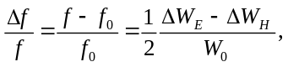 (1)
где ΔW_{H} и ΔW_{E} – изменения запасов энергии электрического и магнитного полей соответственно, возникающие в результате возмущения;
f₀ – резонансная частота в отсутствие возмущения; W₀ – полная запасенная энергия в резонаторе
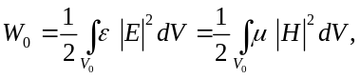 (2)
где E и H – электромагнитные поля в невозмущенном резонаторе,
V₀ – объем невозмущенного резонатора.
При сферической форме малого возмущающего тела из равенства (1) может быть получена следующая формула для относительного изменения частоты:
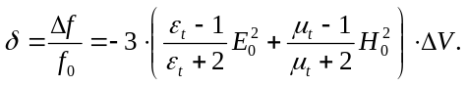 (3)
Здесь ΔV – объем возмущающего тела, и 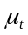 – относительные диэлектрическая и магнитная проницаемости вещества, из которого сделано возмущающее тело. Величины же E₀ и H₀ представляют собой нормированные значения напряженности электрического и магнитного полей в точке, где расположен центр возмущающего тела. Условие нормировки выглядит следующим образом
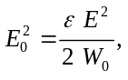 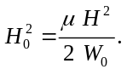 (5)
Если «возмущающий» шарик выполнен из диэлектрика (так что можно положить = 1), то смещение резонансной частоты в результате «возмущения», как это следует из формулы (3), равно
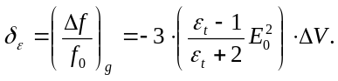 (5)
Последнее выражение дает возможность по смещению резонансной частоты, возникающему в результате «возмущения», определить нормированное значение напряженности электрического поля (точнее квадрат модуля напряженности) в точке, где находится «возмущающий» шарик.
Если же в качестве возмущающего тела использован идеально проводящий металлический шарик, то, полагая в этом случае = ∞ и = 0, получаем из формулы (3)
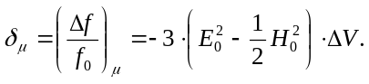 (6)
Данное выражение может служить для нахождения нормированного значения квадрата модуля напряженности магнитного поля в точке измерения, поскольку электрическое поле в этой точке можно считать уже измеренным с использованием диэлектрического шарика (т. е. вычисленным с помощью выражения (5)).
Выполнение работы
Целью настоящей работы является нахождение с использованием описанной выше методики распределения квадратов модулей электрического и магнитного полей в объемном цилиндрическом резонаторе, в котором возбуждено колебание Н₀₁₁.
Для проведения измерений распределения поля в резонаторе собирается схема, показанная на рис. 1, в которой используется следующее оборудование: генератор СВЧ (рис. 2); цифровой осциллограф (рис. 3); исследуемый резонатор и измерительный стенд (рис. 4). Конструкция измерительного стенда позволяет проводить измерения распределения квадратов модулей электрического и магнитного полей по двум выделенным направлениям: вдоль оси и поперек оси резонатора.
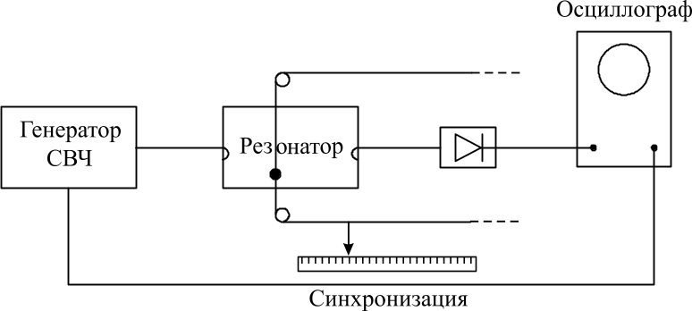
Рис. 1
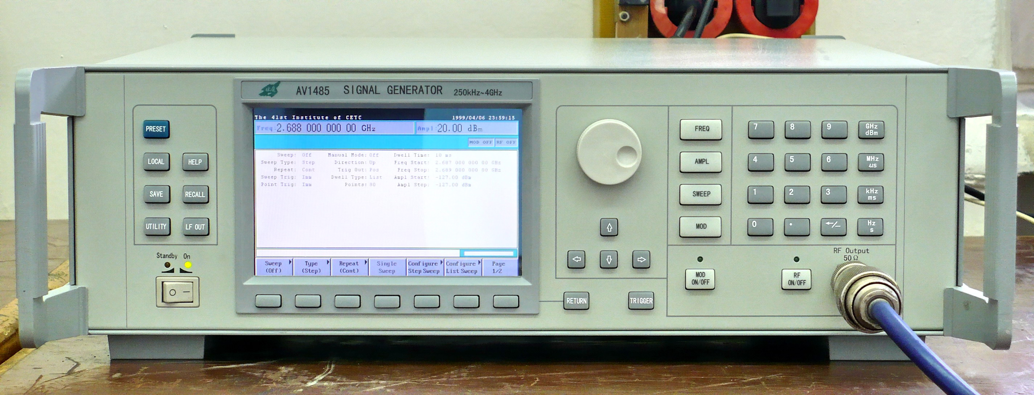
Рис. 2
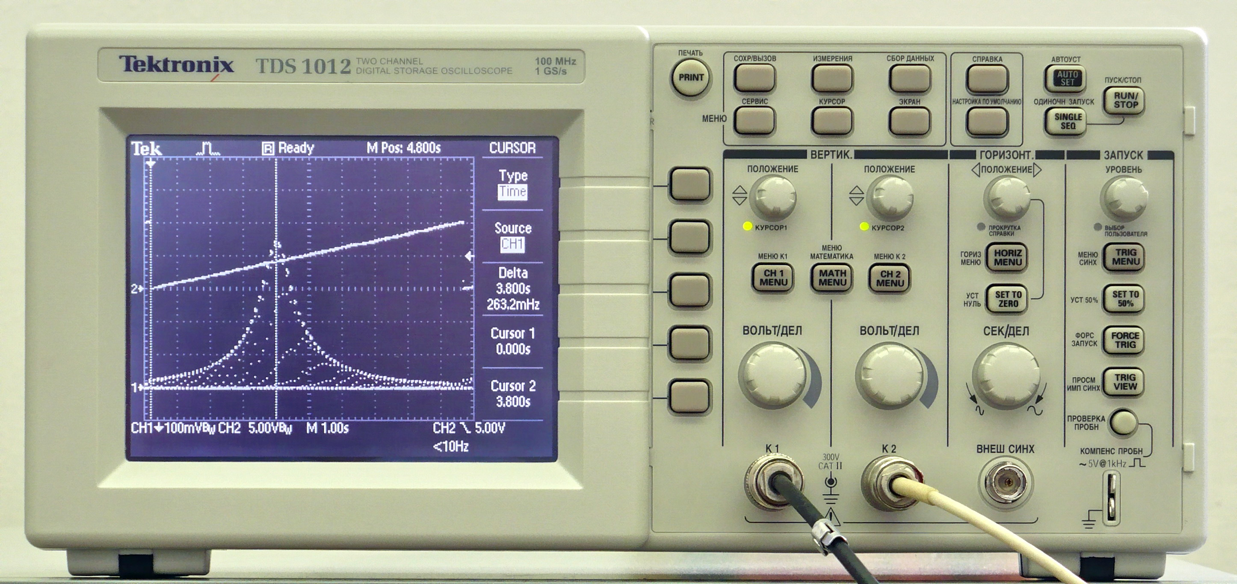
Рис. 3
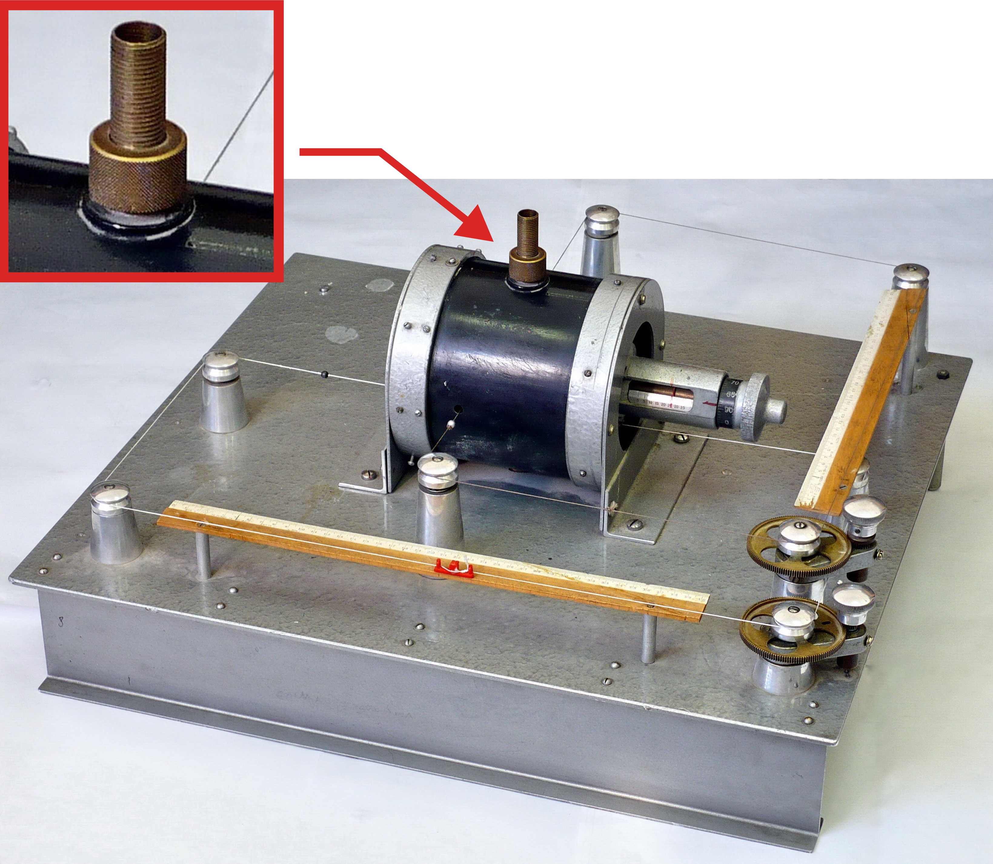
Рис. 4
Прежде чем проводить измерения, следует выяснить, какой тип колебания (Е или Н) будет возбуждать генератор в данном резонаторе. Это легко установить по форме и расположению возбуждающего зонда. Для этого необходимо отсоединить от резонатора высокочастотную фишку (рис. 4) с возбуждающим зондом. В случае, когда это необходимо следует установить возбуждающий зонд таким образом, чтобы генератор возбуждал в резонаторе Н-колебания.
Исследуемый резонатор имеет цилиндрическую форму. Если в нем возбуждены H_{nim}-колебания, то компоненты электромагнитного поля описываются формулами
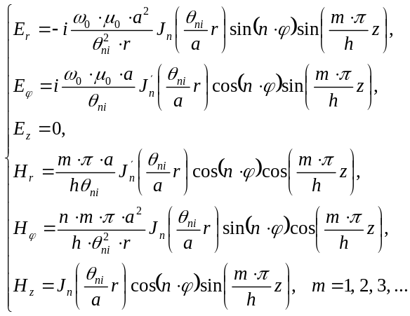 (7)
Здесь 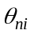– i-й корень уравнения 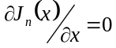. Значения приведены в таблице 1. В этом случае резонансная частота определяется формулой
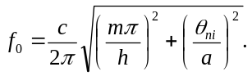 (8)
Таблица
i  n | 1 | 2 | 3
0 | 3,832 | 7,016 | 10,174
1 | 1,841 | 5,332 | 8,536
2 | 3,054 | 5,705 | 9,969
В данной работе измерение резонансной частоты объемного резонатора проводиться по анализу параметров его резонансной кривой для исследуемого типа колебаний. Для получения резонансной кривой на экране осциллографа (нижняя кривая на рис. 5) необходимо перевести генератор СВЧ в режим качания частоты (sweep mode). При выборе начальной и конечной частот качания генератора следует также учитывать, что резонансная кривая не должна выходить за выбранные пределы при внесении в резонатор возмущающего тела.
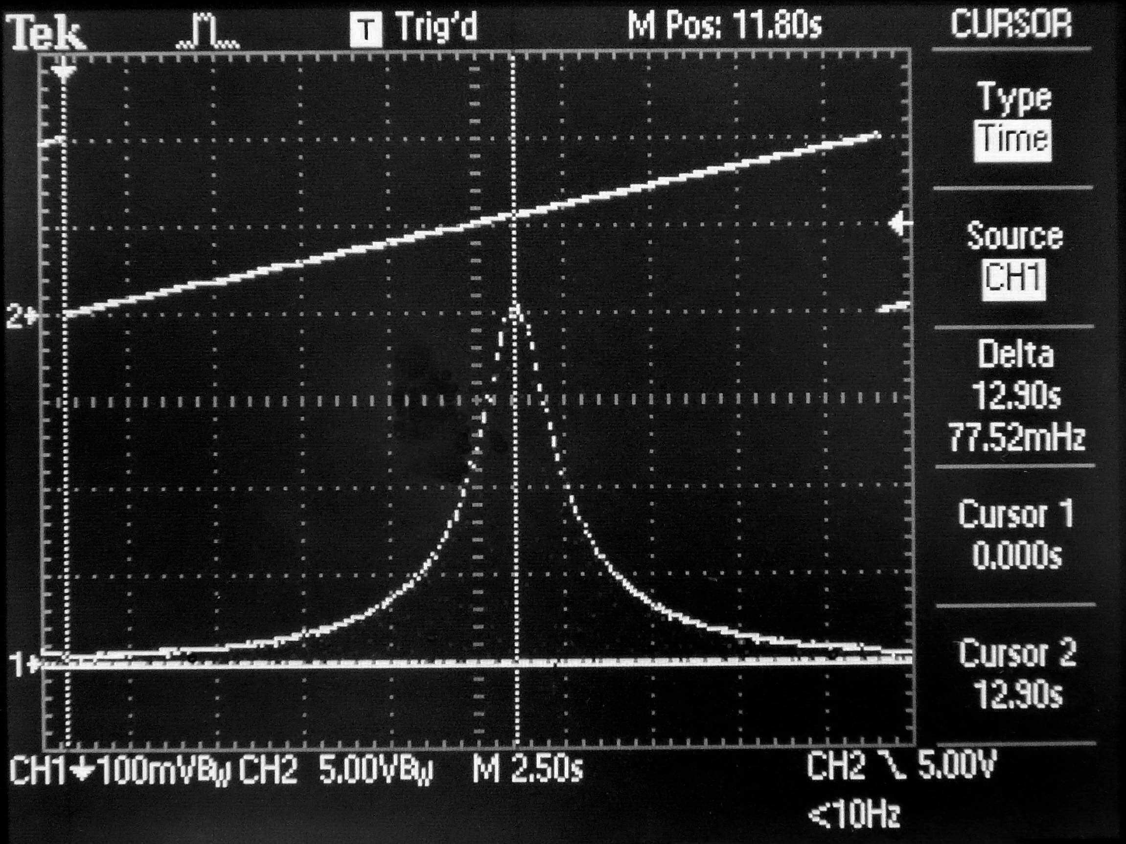
Рис. 5
Для синхронизации цифрового осциллографа и генератора СВЧ, работающего в режиме качания частоты, на второй вход осциллографа подается пилообразный сигнал (верхняя кривая на рис. 5) со специального выхода генератора (см. рис. 6). Напряжение с этого выхода линейным образом зависит от частоты генератора. При этом минимальное напряжение соответствует начальной частоте, а максимальное напряжение – конечной частоте.
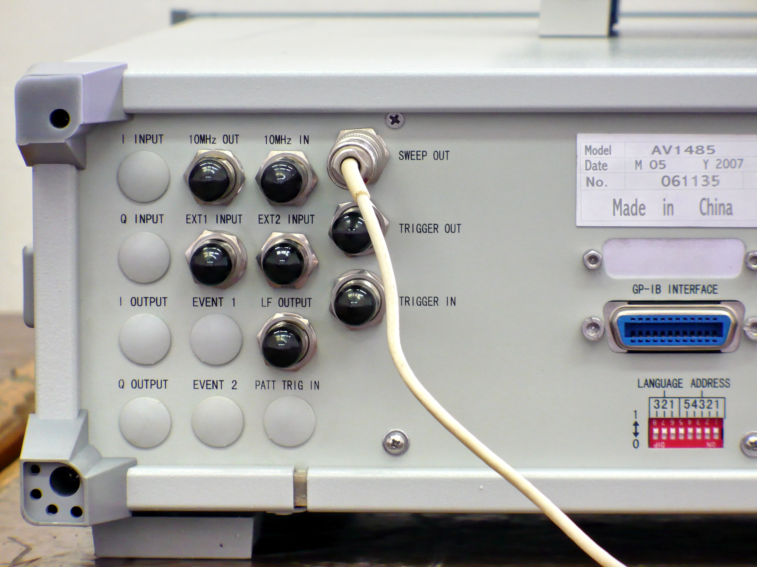
Рис. 6
Для большей наглядности на рис. 7 приведена осциллограмма, которая отличается от осциллограммы на рис. 5 только большим значением величины развертки осциллографа.
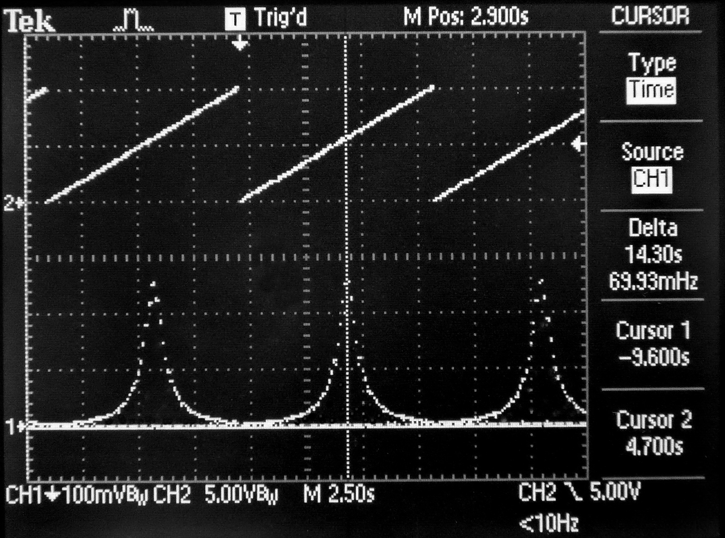
Рис. 7
Частота на выходе используемого генератора СВЧ, работающего в режиме качания частоты, меняется дискретным образом. Это хорошо видно, если задать небольшое количество точек на весь диапазон перестройки по частоте (число точек задается при настройке генератора). Соответствующая этому осциллограмма приведена на рис. 8. Увеличение числа точек, при сохранении начальной и конечной частоты качания, приводит, с одной стороны, к уменьшению шага дискретизации по частоте и в результате резонансная кривая становится более гладкой (см. рис. 5). С другой стороны, увеличение числа точек приводит к увеличению времени, которое затрачивает генератор при перестройке заданного частотного диапазона. Это, в свою очередь, приводит к увеличению времени, которое необходимо затратить на каждое измерение.
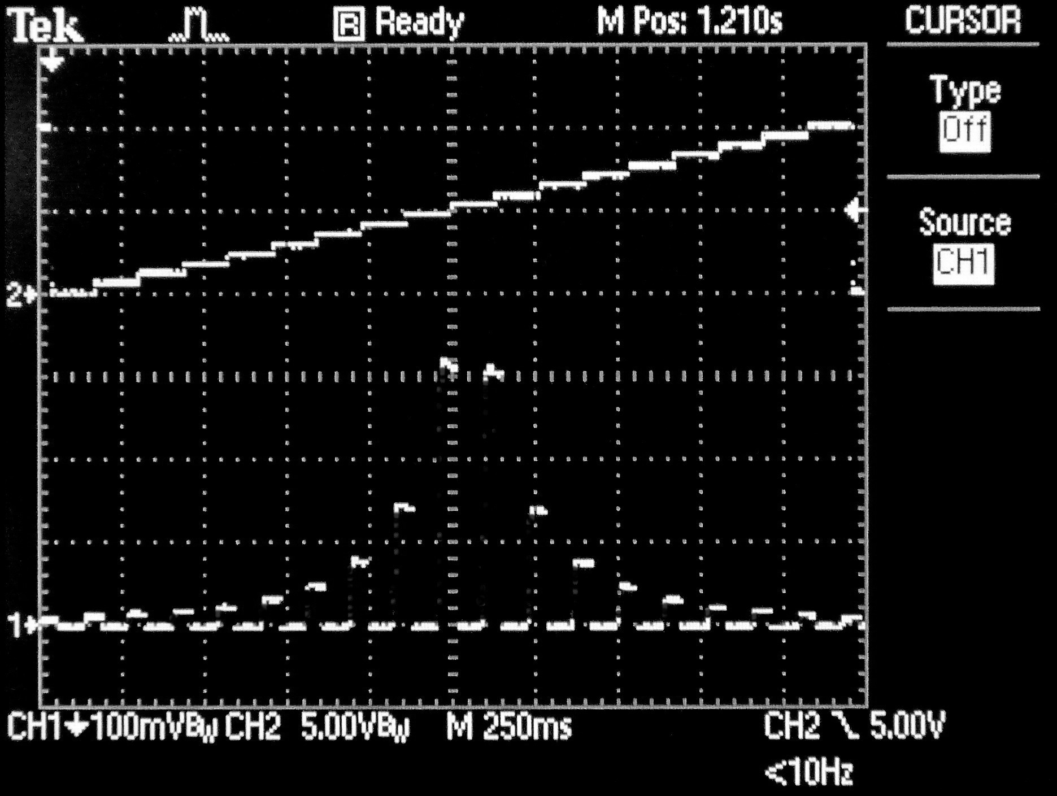
Рис. 8
В данной работе предполагается проведение достаточно большого объема измерений. Поэтому, с целью ускорения этого процесса, предлагается измерять не напряжение пилообразного сигнала в момент времени, когда сигнал с детектора достигает максимума, а время от начала импульса пилообразного напряжения до этого момента. Такой способ измерения частоты возможен благодаря тому, что временная зависимость пилообразного напряжения с хорошей точностью линейная (см. рис. 7).
Определение резонансной частоты по максимуму резонансной кривой при дискретном характере изменения частоты связано с некоторыми трудностями. С одной стороны, вблизи максимума должно находиться достаточное количество точек, с другой стороны, точки, лежащие вблизи максимума, слабо отличаются по амплитуде, а при наличии шумов требуется дополнительное время для достоверного определения максимума.
Те же результаты можно получить проще и быстрее, если на резонансной кривой искать не максимум, а центр ее симметрии. Для этого необходимо установить один из специальных курсоров, которые используется в осциллографе для проведения временных измерений, в центр резонансной кривой, как показано на рис. 5. В этом случае используются не только точки, лежащие вблизи максимума, но и точки, лежащие на значительном удалении от максимума. Это позволяет обойтись существенно меньшим количеством точек, чем в случае, когда резонансная частота находится по максимуму.
Суммируя все выше сказанное, отметим, что оптимальное количество точек, на которое следует разбить весь частотный диапазон, составляет примерно 40–80 точек (время перестройки генератора от начальной частоты до конечной составляет примерно 5 и 10 секунд соответственно). Дальнейшее увеличение числа точек не приводит к заметному увеличению точности измерений, а лишь к неоправданному увеличению времени, которое необходимо потратить на измерения.
Порядок выполнения работы
- Используя таблицу 1, формулы (7) и (8), рассчитать резонансную частоту цилиндрического резонатора, в котором возбуждено колебание H₀₁₁, и построить теоретические распределения 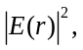 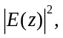 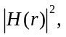 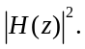 Используя эти распределения, найти такие точки, для которых смещение резонансной частоты резонатора будет максимальным, если расположить в них возмущающий шарик. По формулам (1) – (6) оценить это максимальное изменение резонансной частоты. В расчетах следует использовать следующие параметры: для диэлектрического шарика ε_{д} = 3.0, μ_{д} = 1.0; для металлического ε_{м} = ∞, μ_{м} = 0.0; диаметры металлического и диэлектрического шариков – 6 мм; радиус резонатора a = 76,2 мм; высота резонатора h = 124 мм. Геометрия резонатора и расположение отверстий в нем показаны на рис. 9.
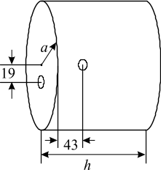
Рис. 9
- Ознакомиться с техническим описанием и руководством пользователя цифрового запоминающего осциллографа (TDS 1012) и генератора СВЧ (RF Synthesized Signal Generator AV1485).
- Собрать схему, показанную на рис. 1. Используя выше рассчитанные резонансную частоту f₀ и максимальное изменение частоты Δf, задать начальную и конечную частоты качания и получить на экране осциллографа картинку аналогичную приведенной на рис. 5. При этом возмущающие шарики должны быть вне резонатора. Провести измерение невозмущенной резонансной частоты. Сравнить полученную частоту с расчетной.
- Убедиться, что резонансная кривая не будет выходить за границы выбранного частотного диапазона при внесении в резонатор возмущающего шарика. Для этого необходимо поочередно вносить в резонатор возмущающие шарики в точки, в которых изменение частоты максимально.
- Провести измерение распределений 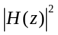 по методике описанной выше. Измерения проводить с шагом 5 мм.
- Сравнить полученные результаты с теоретическим распределением полей в цилиндрическом резонаторе. Для этого на одном графике построить теоретическое и экспериментальное распределения.
Контрольные вопросы
- Описать и объяснить методику измерения распределения полей в резонаторе, используемую в данной работе.
- Каким образом можно измерить все компоненты напряженности электрического и магнитного полей в резонаторе?
- Какие простейшие типы колебаний имеют место в цилиндрическом резонаторе? Их структура.
- Записать выражение для собственных частот колебаний в цилиндрическом резонаторе.
- Какими параметрами характеризуется объемный резонатор?
- Как, пользуясь методом малых возмущений, определять характеристическое сопротивление резонатора?
- Рассказать, как определить экспериментально диэлектрическую проницаемость пробного тела – ε, имея цилиндрический резонатор с колебаниями E₀₁₀ (объем пробного тела ΔV << V, V – объем резонатора; форма пробного тела цилиндрическая).
Библиографический список
Вайнштен Л. А. Электромагнитные волны. М., 1957.
Гинзтон Э. Л. Измерения на сантиметровых волнах. М., 1960.
Калинин В. И., Герштейн Г. М. Введение в радиофизику. М., 1957.
Карлинер М. М. Электродинамика СВЧ: Курс лекций. Новосибирск, 2006.
Никольский В. В. Электродинамика и распространение радиоволн. М., 1973.

